**1. Documentación del proyecto**

**1.1 Antecedentes**

En materia de Internet y comercio electrónico, una tienda virtual (comercio virtual) es una página web cuyo objetivo es la venta a terceros de productos o servicios.

A principios de la década de los 1970, surgieron las primeras relaciones comerciales que usaban un ordenador para transmitir datos. Este tipo de intercambio de información incluía entre otros la transferencia de documentos, como facturas y órdenes de compra. Como resultado, se experimentaron grandes mejoras en este tipo de empresas.

A mediados de los años 1980, surgió la venta por catálogo o venta directa. De esta manera, los productos eran mostrados con mayor realismo, y con la posibilidad de exhibirlos al público, resaltando sus características. La venta se solía realizar mediante un teléfono, mientras el pago era realizado mediante una tarjeta de crédito.

En 1989 aparece un nuevo servicio, la WWW (World Wide Web). Cuatro años después las empresas y el público en general se dan cuenta de su potencial. No fue hasta mediados de la década de 1990 que se inauguraron las primeras tiendas en línea, entre ellas Amazon e eBay. A finales de la década, la oferta de comercio electrónico creció de manera muy considerable, incluso por encima de lo que el mercado daba de sí y, tras un repentino retroceso durante lo que se conoció como el estallido de la burbuja punto com (años 2000-2003), continuó ininterrumpidamente su crecimiento durante la década siguiente y hasta la actualidad.

Como dato anecdótico, en 2012 la empresa Pickbe instaló dos tiendas virtuales en las estaciones de La Sagrera y Diagonal del metro de Barcelona, para que los viajeros pudieran comprar en línea todo tipo de productos y servicios con el uso del teléfono móvil.​

En 2014, y de acuerdo con datos de la Comisión Nacional de los Mercados y la Competencia, la facturación de las tiendas en línea en España crece a niveles que rondan el 25 % interanual, y alcanzó en el tercer trimestre de 2014 una facturación de 4100 millones de euros.

**1.2 Problemática a resolver con la aplicación WEB.**

Existen varias problemáticas que se podrían resolver al crear una tienda online pero se consideran dos a darle importancia con esta aplicación web:

1. El comprar productos rápidamente sin buscar en todos lados
2. Comprar productos de forma segura y sin salir de casa

Con la aplicación web diseñada se piensa resolver la problemática en la compra de productos. Hoy en día ya existen tiendas en linea para la compra de artículos sin la necesidad de salir de casa y de una forma segura pero se plantea que haya más alternativas seguras, fáciles de usar y encontrar lo que se necesita fácilmente, lo que no se encuentra en otras tiendas en linea o físicas.

**1.3 Requisitos funcionales y no funcionales.**

Requisitos funcionales

* **Internet**: El sistema debe contar con conexión a Internet para que los usuarios puedan realizar su compra.
* **Deben contar con medio de pago**: Tarjetas de crédito, depósitos.
* **Se debe mostrar la información necesaria en los productos a vender:** Los clientes se van a informar acerca de que producto estarán por comprar.
* **El sistema debe permitir a un usuario adquirir un producto fácilmente a cambio de un precio dado:** permite la compra del producto.
* **Validación de datos**: Permitirá que el usuario no permita campos incorrectos en los campos para dar mayor seguridad.
* **El sistema debe registrar la información de los usuario**: Guarda el historial del cliente de las compras que ha realizado y todos los datos personales para futuras compras más rápidas.
* **Consulta según categoría**: Este tipo de consulta consiste en una consulta SQL que retorna todas las diferentes categorías de la base de datos.
* **Consulta de los detalles de un artículo**: Con esta consulta, el cliente o usuario anónimo podrá ver una información mas detallada acerca del articulo que desee.
* **Consulta de novedad**: Desde la pagina principal, una vez se abre la pagina de inicio aparecen todos los artículos referenciados en la base de datos como novedad.
* **Consulta de carrito**: El cliente podrá consultar en todo momento y se encuentre donde se encuentre los artículos que ha seleccionado para ser comprados.
* **Añadir articulo al carrito**: Cualquier usuario registrado que entre a la pagina podrá añadir artículos en el carrito.
* **Eliminar articulo del carrito.**
* **Inicio de sesión como usuario autentificado.**

Requisitos no funcionales

* Seguridad
* Compatibilidad de navegadores
* Fiabilidad
* Tiempo de respuesta
* Disponibilidad
* Usabilidad

**1.4 Diagrama entidad-relación.**

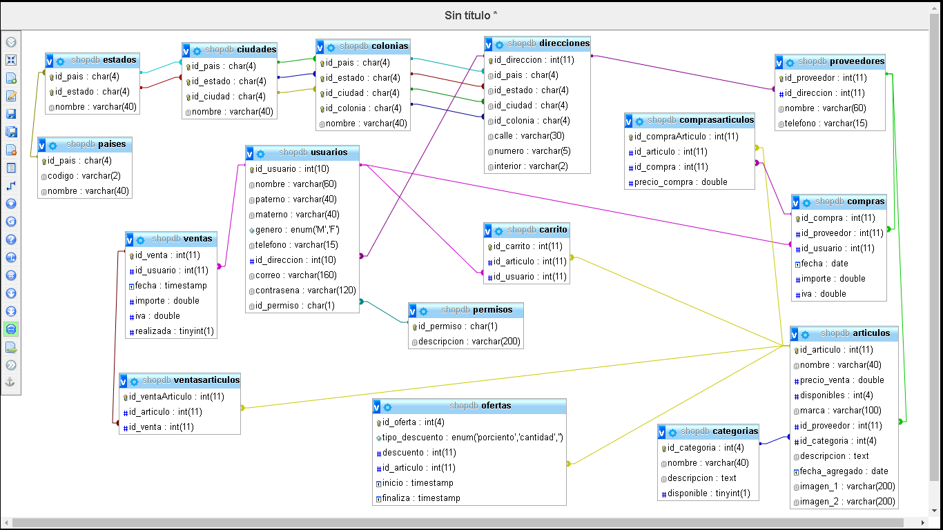

1**.5 Casos de uso.**

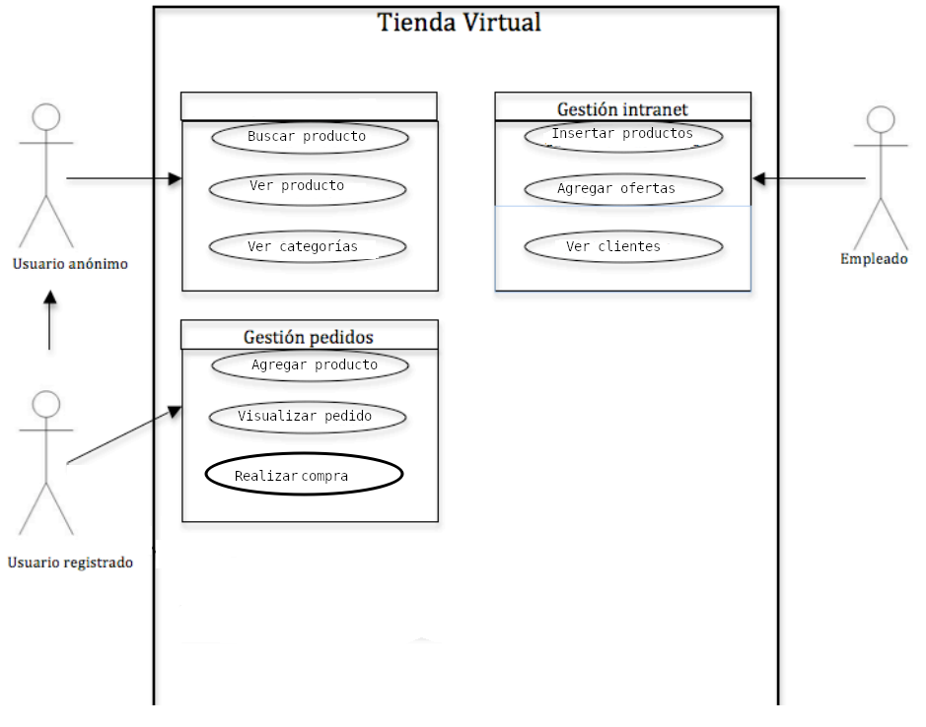

**Capturas de pantalla de la aplicación web:**



